
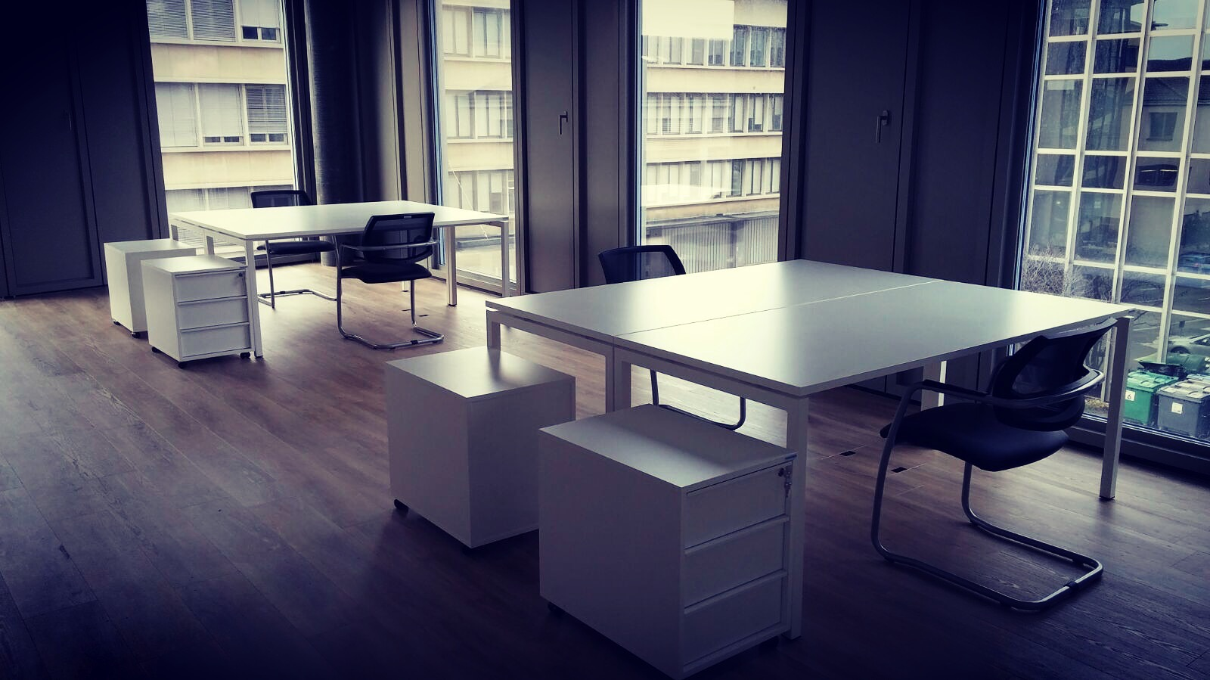
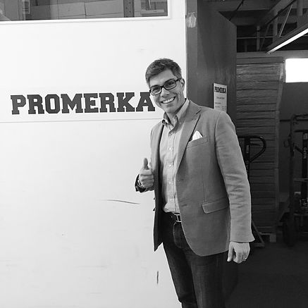
Achetez Mieux, Vivez Mieux!
QUI SOMMES NOUS?
STRUCTURE
FORME JURIDIQUE
VISION PROMERKA
MISSION PROMERKA
CHAÎNE DE VALEUR
PRESTATIONS

Sommaire
PROMERKA est une centrale d’achats Internationale, Swiss made, créée en 2011 par Gabriel GAGNERE.
Notre but est de commercialiser le plus de produits possible, food et non-food, à travers le monde. Grâce à notre concept, nos clients et membres, regroupent leur commandes, et grâce à une économie d’échelle, obtiennent de meilleures conditions d’achat, d’où notre slogan , achetez mieux, vivez mieux.
Notre mission est d’aider nos partenaires à se développer, grâce nos outils et services, et naturellement à la qualité des produits que nous proposons.
Nous gérons les achats de nos affiliés détaillants ou grossistes. Cette négociation implique l’étude des produits, la recherche de fournisseurs, la négociation des achats et, dans certains cas, les activités de répartition, d’organisation et de documentation. Les services sont réservés à l’usage exclusif des adhérents de la centrale, à laquelle ils sont liés par un contrat d’une certaine durée.

Qui sommes-nous?
Société anonyme, PROMERKA est au service des ses partenaires. Elle est pour but de favoriser les intérêts économiques de ses membres par la mise à disposition de prestations d’achats.

Forme Juridique

Structure
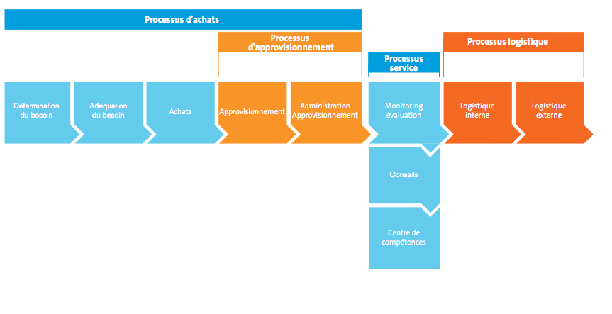
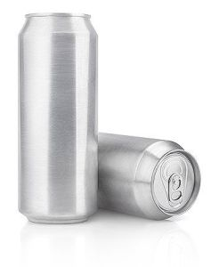



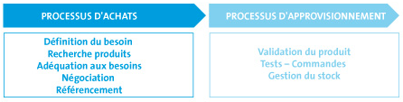
La chaîne de valeur permet de définir de manière optimale le rôle que PROMERKA souhaite jouer sur le marché (les éléments en orange représentant l’avenir). Liée à ce que l’on peut appeler de manière générique «les achats» la chaîne de valeur se découpe en plusieurs processus. Notre objectif à moyen et long terme est de fournir à nos clients une réponse à chacune des phases de cette chaîne.

Chaîne de valeur
Centre de compétences reconnu, PROMERKA propose toute la palette de services liés à l’achat et l’approvisionnement. Ceci comprend l’ensemble des biens et services, incluant le conseil et la logistique.
La Centrale fait notamment bénéficier ses membres du soutien nécessaire à une bonne expression de leurs besoins. Une démarche qui leur permettra d’effectuer le choix optimal des produits aux meilleures conditions possibles, pour qu’ils puissent remplir leur mission au mieux. Elle les soutient également dans l’évaluation de leurs fournisseurs et les aide à maîtriser leurs coûts.

Mission PROMERKA
PROMERKA entend devenir la centrale d’achats de référence en Suisse, au service des PME. Notre devise «Achetez Mieux, Vivez Mieux».
De ce fait, PROMERKA passe d’un stade de centrale d’achats romande à celui de partenaire global présent dans toutes les régions linguistiques de Suisse.

Vision PROMERKA
Developpement Marketing
Nous vous aidons à commercialiser vos produits avec vos marques. En effet, nos producteurs, ont la possibilité de produire vos marques et personnaliser les produits que vous souhaitez acquérir, afin de vous garantir le succès. Une grande variété de produits ou de catégories d’étiquettes privées proviennent du processus structuré «processus d’approvisionnement Promerka sept étapes» qui garantit des synergies et une réussite de chaque projet.

Logistique & Entreposage
PROMERKA offre un service logistique sur mesure, adapté à vos besoins. Du stockage au mode de livraison, nous nous adaptons à chaque situation. PROMERKA également recycle et tri les déchets après chaque montage, de cette façon vous ne vous occupez de rien et au même temps, nous nous rendons éco-responsable.

Import & Export
PROMERKA opère de façon globale. Nous délivrons et distribuons les biens. Nous nous occupons des dédouanements, et des documents nécessaires à l’acheminement de marchandise, de manière efficace, afin de vous faciliter les procéder d’importation et exportation.

Sourcing
La qualité de nos produits, est déterminante dans le choix de nos fournisseurs et producteurs. Qu’il s’agisse de café en grains, équipement de bureaux, Promerka est spécialisée dans le service des achats. Grâce à notre place de marché Promerka, nous permettons aux fournisseurs d’intégrer un grand choix d’articles. L’approvisionnement est également capital, par conséquent, nous gérons l’acheminement des biens sur le territoire Suisse et au niveau International.

Activités
Produits couvrant l’ensemble de vos besoins, Produits d’investissement et articles à usage unique générant des volumes importants. Sans obligation d’achats!

Catalogues Produits
- Mobilier de bureau
- Electroménager
- Café, Drinks & Eau
- Mobilier Industriel
- Fournitures de bureau
- Construction & Electricité
- Atelier & Industrie
- Nettoyage & Entretien
- Ménage
- Hôtellerie & Restauration

Conditions spéciales
- Administratif
- Alimentaire
- Habitat
- Textile
- Médicale
- Restauration
- Techinique

Prestations de bases
Logistique d’un processus global d’achats
L’externalisation est la prise en charge du processus d’achats d’un établissement par PROMERKA. Déterminer les besoins, les valider et négocier les conditions pour les intégrer dans le catalogue produits de l’établissement. L’approvisionnement, quant à lui, est effectué directement par l’établissement sur la base de produits ou de services déjà identifiés, acceptés et négociés.

Externalisation des achats
Groupements
L’objectif de base est de grouper les établissements homogènes (même type, même secteur) afin de mettre leur «poids commercial» en commun.
Souscriptions
Nous entendons par souscription trois notions importantes, à savoir:
- Mise en commun de la masse d’achats des membres d’un groupement ou de plusieurs groupements
- Engagement contractuel auprès du fournisseur
- Standardisation des assortiments
Le travail de PROMERKA dans ce domaine consiste à gérer tout l’acte d’achats, à analyser l’existant et à rédiger le cahier des charges des produits. Elle gère également les appels d’offres et les négociations pour aboutir à des propositions concrètes.
Le choix final revient toujours aux partenaires.

Groupements & souscriptions
Les prestations d’études, de conseils et de propositions de solutions font l’objet de mandats confiés à PROMERKA. Ce type de mission porte sur l’accompagnement d’un projet ponctuel tel que la construction ou la rénovation d’un établissement, la gestion des contrats de maintenance, l’acquisition de biens d’investissement, etc. La Centrale d’achats met ainsi à disposition de ses clients ses compétences et ses connaissances du marché.
Champs d’intervention PROMERKA
• Analyse du besoin avec le membre
• Accompagnement des divers groupes de travail
• Rédaction des cahiers des charges
• Recherche de solutions
• Appels d’offres
• Si nécessaire gestion du processus Marchés publics
• Présélection
• Organisation de tests (si nécessaire)
• Négociations
• Référencements / achats / contrats d’entretien / guaranties
• Coordination avec l’entreprise générale jusqu’à la finalisation du projet

Mandats (Etudes, conseils et solutions)






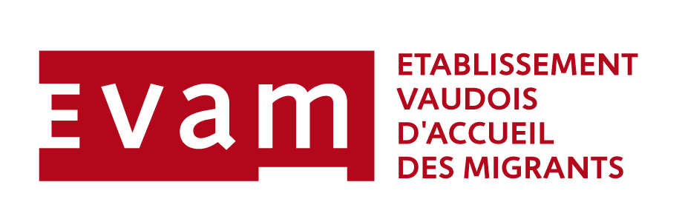

Chemin de Cousson 23
1032 Romanel-sur-Lausanne
promerka.com – 0848 797 797

